Новый год в детском саду
- тот праздник, которого дети ждут целый год. Для того, чтобы дети поверили в сказку и не разочаровались в ней, важно правильно подготовить сценарий, придумать интересные конкурсы, закупить подарки, пошить необычные костюмы.
Это один из самых любимых праздников, как для детей , так и для взрослых. В нашем детском саду воспитатели организовали и провели по-настоящему доброе, интересное и увлекательное торжество. Причем, сами воспитанники принимали в этом активное и непосредственное участие. Мы постарались воспроизвести атмосферу радости и веселья. 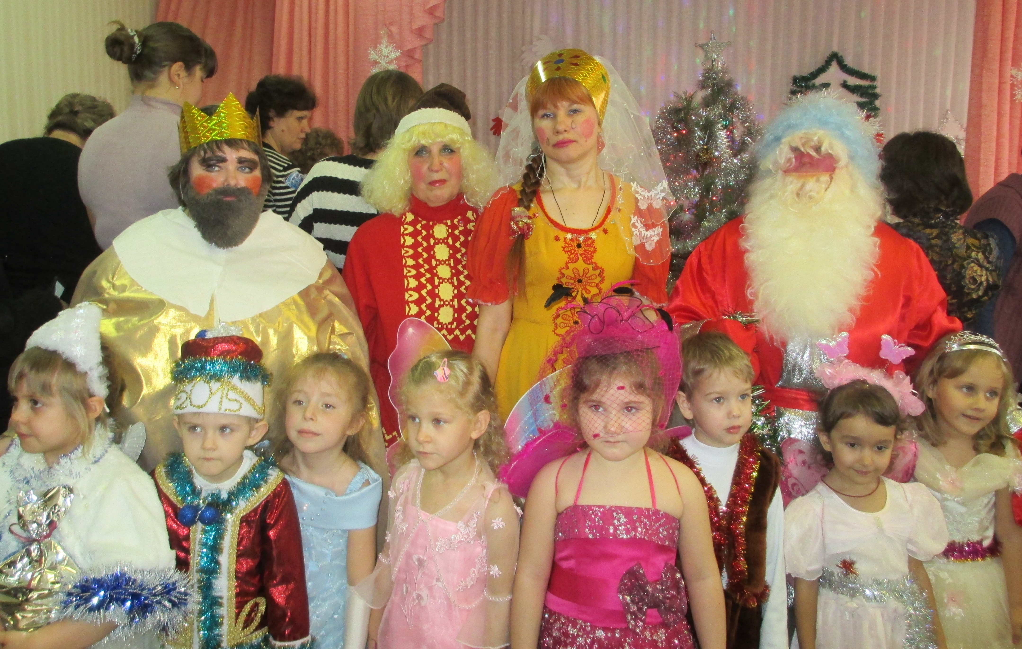Праздничное убранство, костюмы сказочных героев. Все это произвело незабываемое впечатление на ребят.

